Wykaz wyposażenia Publicznego Przedszkola nr 1 w Osielsku
Lp. | Produkt | Opis produktu | Zdjęcie | Uwagi
 | Klocki KORBO | Zestaw kreatywnych klocków z wytrzymałego plastiku składający się z 430 elementów w pojemniku z przykrywką. Podstawowym elementem zestawów Korbo jest koło zębate, dzięki któremu stworzone budowle ruszają się - ożywają.  Atutem Korbo jest prostota i łatwość tworzenia dużych, ruchomych budowli.  Łączenie elementów Korbo i tworzenie konstrukcji pobudza dziecko do logicznego myślenia, wyzwala w nim chęć eksperymentowania i pokonywania trudności. Dopiero przy prawidłowym połączeniu kół cała budowla może być wprawiona w ruch. W sposób zabawowo - doświadczalny Korbo pozwala zrozumieć dzieciom zastosowanie kół zębatych w mechanice i poznawać podstawowe zasady fizyki. | 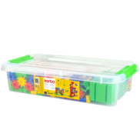 | 2 zestawy
 | Klocki KORBO | Zestaw kreatywnych klocków z wytrzymałego plastiku składający się ze 140 dużych elementów konstrukcyjnych w pojemniku z przykrywką. ( opis jw.) | 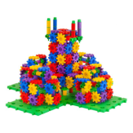 | 2 zestawy
 | Gąsiennica | Zestaw pomocy dydaktycznych wykonanych z drewna, sznurka i plastiku. Korzystanie wpływa na rozwój mięśni śródręcza, ułatwia prawidłowe trzymanie długopisu; doskonalenie działań matematycznych. Pomoc przeznaczona dla dzieci w wieku przedszkolnym i wczesnoszkolnym. Stwarza dziecku możliwość doskonalenia funkcji percepcyjno - motorycznych.  Rozwija koordynację wzrokowo-ruchową, sprawność manualną i precyzję. Zadaniem gracza jest nabieranie łyżką kulek i wrzucanie ich do gąsienicy.  Czynności te dzieci wykonują w różnych wariantach, np.: wkładają  • według koloru  • według ciągu liczbowego (1-9 lub 9-1)  Mogą również tworzyć zbiory, proste działania matematyczne (np. zbierają 5 ale również sumę tworzącą 5 czyli 2 i 3 lub 4 i 1) | 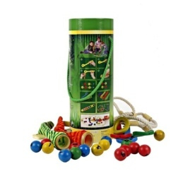 | 2 zestawy
 | Logigram | Drewniany zestaw – przygotowujący do kodowania. Całość wykonana z drewna zamknięta w drewnianej skrzyni, w której każdy element ma wyznaczone miejsce. Logigramm składa się z 205 elementów umożliwiających przeprowadzenie różnorodnych zabaw zespołowych(15 osób równocześnie). Zabawy można przeprowadzać na różnym podłożu, gdyż drewniane płytki  nie ulegają tak szybkiemu zniszczeniu, jak płytki kartonowe (jest możliwość zakupu zgubionego elementu).  - 150 płytek z figurami  - 32 płytki zadaniowe  - 20 szablonów  - 3 plansze | 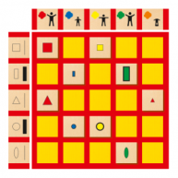  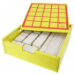 | 1 zestaw
 | Zestaw kości 100szt. | Zestaw drewnianych kości o zróżnicowanej tematyce i przeznaczeniu (Liczby, kolory, oczka) do pracy z całą grupą i pracy indywidualnej. Duże lakierowane drewniane kości o boku 3 cm i opływowych kształtach. Trwałe i wyraźne oznaczenia pozwalają na przeprowadzenie z dziećmi z różnymi dysfunkcjami prostych działań matematycznych, ćwiczeń logicznego myślenia, segregowanie wg cech.  W zestawie 100 szt. kości:  - 25 kości z oczkami od 1 do 3  - 25 kości z oczkami od 1 do 6  - 25 kości z cyframi arabskimi  - 25 kości w sześciu kolorach  Drewniane kości, przez swoją wielkość i kształt dają bodziec do działania i pobudzają do aktywności, gdyż dziecko odruchowo sięga po nie i samo tworzy działania. | 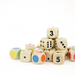 | 1 zestaw
 | Wieża liczb | Zestaw lin i drewnianych klocków z oczkami i cyframi do zabaw wewnątrz na zewnątrz.Pomoc, którą możemy wykorzystać wewnątrz i w plenerze podczas pikników, zabaw integracyjnych, zawodów sprawnościowych, itp.  Pomoc matematyczna, która utrwala:  - znajomość cyfr,  - obliczanie prostych działań matematycznych.  Rozwija:  - sprawność manualną,  - orientację przestrzenną,  - słuchanie ze zrozumieniem,  - koordynację wzrokowo-ruchową,  - współpracę w grupie.  Zadaniem 2 - 12 osobowej grupy jest ustawienie wieży z liczb za pomocą haczyka i bezpiecznych sznurków, którymi operują uczestnicy.  Gracze mogą osiągnąć swój cel tylko dzięki wspólnemu działaniu, porozumiewaniu się, współpracy i wydawaniu prostych  i zrozumiałych poleceń. Wieżę można ustawić wg kolejności od 1 do 6 lub 6 do 1. Można ustawić sumę liczb tworzących np.:  8 czyli 3 + 4 + 1 albo 5 + 3. Im mniej klocków do ustawienia, tym szybciej można wykonać zadanie. Wysokość wieży ustawionej ze wszystkich elementów wynosi 66 cm. | 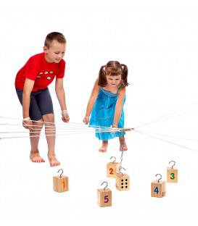 | 1 zestaw
 | Tęczowe liny | Zestaw wielokolorowych 7 lin o zróżnicowanej długości, 24 linowe krążki zakończonych magnetycznymi końcówkami oraz kolorowa kostka. Pomoc, która pozwala na przeprowadzenie ćwiczeń usprawniających motorykę ogólną:  - zabawy rzutne i zręcznościowe, np: "rzut do celu", "kolorowa góra", "karmienie rybek"  - biegi i skoki, " szybko do domu", " kolorowe skoczki", " tęczowe hasanie"  - zabawy na lokalizację,  - zabawy na orientację w przestrzeni,  - ćwiczenia reakcji równoważnych.  Liny wykonane są z trzech warstw:  - pierwsza - miękkie wypełnienie - polipropylen  - druga - prosty jednostronny splot liniowy,  - trzecia - bardzo trwała, odporna na uszkodzenia warstwa o splocie lewostronnym i prawostronnym.  Liny zakończone są magnesem, który ułatwia tworzenie różnych form zabawy i ćwiczeń ruchowych:  rzuty do celu, rozpoznawanie kolorów, ćwiczenia stóp i równowagi.  Dzięki tej pomocy dzieci ćwiczą również:  - precyzję ruchu,  - mięśnie stóp,  - równowagę,  - koordynację wzrokowo-ruchową. | 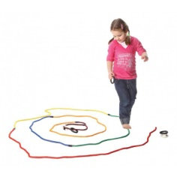  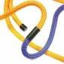 | 1 zestaw
 | Piłka UFO | Przyrząd gimnastyczny w kształcie półkuli z podstawą o śr. 60 cm struktura powłoki piłki sprawia, że ciało nie ślizga się po jej powierzchni. Wypukła strona urządzenia stanowi rodzaj pneumatycznej kopuły pracującej (uginającej się) przy każdym ruchu ćwiczącego, druga płaska strona jest sztywną platformą.  Podstawowym elementem jest trening równowagi ćwicząc na jednej jak i drugiej stronie Nadaje się zarówno do ćwiczeń statycznych, jak i dynamicznych oraz takich, które poprawiają balans ciała. Ma również duży wpływ na stabilizację tułowia. Można ćwiczyć klęcząc, siedząc, leżąc, z linkami lub bez. Efektywnie aktywizuje mięśnie posturalne, dzięki czemu użytkownik nie tylko poprawia swoją wytrzymałość, ale również koryguje ewentualne wady postawy. Sprawdza się w lecznictwie i terapii osób z różnego rodzaju niesprawnościami. | 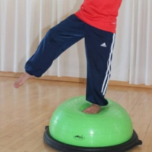  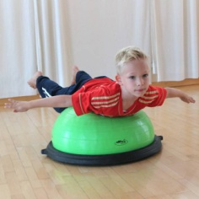 | 1 sztuka
 | Ścieżka zdrowia | Zestaw do ćwiczeń dla całej grupy składający się z 12 elementów z masywnego tworzywa sztucznego 8 wyprofilowanych kładek.  Wymiary kładki: długość 53 cm, szerokość 17 cm, wysokość 5 cm.  4 rozgałęziacze - wyspy, pozwalające na rozprowadzenie ścieżki na cztery strony.  Wymiary: 37x37 cm, wysokość 10 cm.  Długość całej ścieżki: 5,72 m.  Kładki posiadają różne faktury (zmysł dotyku). | 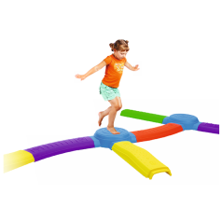  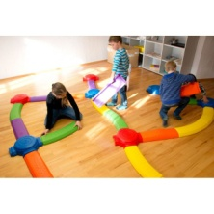 | 1 zestaw
 | Krejzolki – zestaw klasowy | Pomoce dydaktyczne wykonane z przędzy dziewiarskiej z wykorzystaniem spożywczego wosku, 10 tabliczek do działania, 10 arkuszy, |  | 6 zestawów
 | Rajder mini | Jeździk o napędzie nożnym o długości nie mniejszej niż 68,5 cm i konstrukcji zbudowanej z metalowej, lakierowanej ramy o grubości nie mniejszej niż 2 mm. Rajder składa się z dwóch części: część stała z dwoma tylnymi kołami, siedziskiem wykonanym z wytrzymałego materiału z dolnym wspornikiem i z bocznymi uchwytami pokrytymi gumowymi nakładkami oraz część ruchoma napędowa z łożyskiem i ramą z przednim szerokim, gumowym kołem i dwoma antypoślizgowymi uchwytami na belce, które naciskając na przemian prawą i lewą stopą wprowadzają Rajdera w ruch. Koła posiadają pełne felgi, uniemożliwiające włożenie w nie palców podczas jazdy. Długość: 68,5 cm | 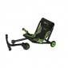 | 1 sztuka
 | Rajder Lux | Jeździk o napędzie nożnym o długości nie mniejszej niż 81,5 cm i konstrukcji zbudowanej z metalowej, lakierowanej ramy o grubości nie mniejszej niż 2 mm. Rajder składa się z dwóch części: część stała z dwoma tylnymi kołami, siedziskiem wykonanym z wytrzymałego materiału z dolnym wspornikiem i z bocznymi uchwytami pokrytymi gumowymi nakładkami oraz część ruchoma napędowa z łożyskiem i ramą z przednim szerokim, gumowym kołem i dwoma antypoślizgowymi uchwytami na belce, które naciskając na przemian prawą i lewą stopą wprowadzają Rajdera w ruch. Koła posiadają pełne felgi, uniemożliwiające włożenie w nie palców podczas jazdy.  Długość: 81,5 cm | 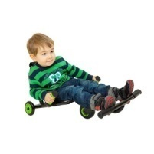 | 1 sztuka
 | Zestaw drewniany mały lekarz | W drewnianej walizce zestaw drewnianych sprzętów charakterystycznych dla zawodu lekarza. | 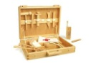 | 1 zestaw
 | Tablica moderacyjna | Tablica moderacyjna dwustronna 120x150 cm - powierzchnia tekstylna niebieska.  Idealna podczas wystaw i galerii zdjęć, rysunków, a także różnego rodzaju ogłoszeń.  Rama tablicy wykonana z profilu aluminiowego w kolorze białym.  Nogi stalowe wyposażone w kółka.  Tablica składana. | 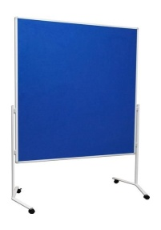 | 2 sztuki
 | Tablica tekstylna 180 x 120 cm. | Tablica tekstylna 180 x 120 cm.  Powierzchnia wykonana z najwyższej jakości materiałów, w kolorze niebieskim.  Rama wykonana z profilu aluminiowego w kolorze srebrnym, wykończona eleganckimi, popielatymi narożnikami.  Łatwy i szybki montaż.  Możliwość zawieszenia tablicy zarówno w pionie, jak i w poziomie.W zestawie elementy mocujące. | 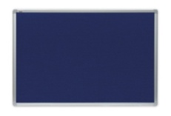 | 3 sztuki
 | Tablica tekstylna 180 x 120 cm. | Tablica tekstylna 180 x 120 cm.  Powierzchnia wykonana z najwyższej jakości materiałów, wkolorze popielatym.  Rama wykonana z profilu aluminiowego w kolorze srebrnym, wykończona eleganckimi, popielatymi narożnikami.  Łatwy i szybki montaż.  Możliwość zawieszenia tablicy zarówno w pionie, jak i w poziomie. W zestawie elementy mocujące. | 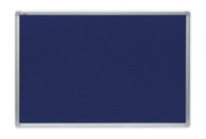 | 2 sztuki
 | Szafki ubraniowe | - Szafki ubraniowe dla pracowników, wykonane z płyta laminowana, obrzeże oklejone PCV- klon, z metalowymi uchwytami.  - Wymiar 400x550x1900 | 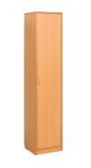 | 2 sztuki
 | Szafki ubraniowe | - Szafka metalowa 1 panel dla 2 pracowników, z 2 zamkami patentowe, 2 klucze, półki górne, 2 drążki na wieszaki ubraniowe. Kolor szary.  - Wymiar 600x490x1800 | 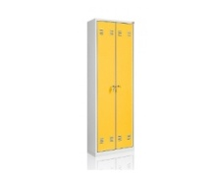 | 2 sztuki
 | Stół prostokątny | - Wymiary 140x60, blat płyta laminowa klon , obrzeża PCV klon, nogi srebrne okrągłe, wysokość 760 mm | 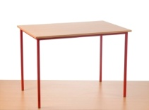 | 2 szuki
 | Krzesła biurowe OSI | - Materiałowe oparcie i siedzisko,kolor brązowa kratka, nogi, stelaż czarne | 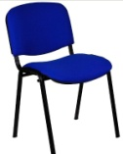 | 4 sztuki
 | Ławka OSI NOV potrójna | Stelaż – profil stalowy w kolorze czarnym, siedzisko i oparcie – tworzywo sztuczne, kolor ecru | 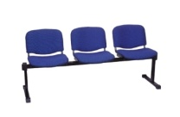 | 2 sztuki
 | Kosze na śmieci do segregacji | Plastikowe 3 kolorowe, głębokie | 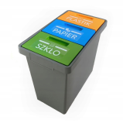 | 4 sztuki
 | Ławka gimnastyczna z nogami drewnianymi | Ławka gimnastyczna z nogami drewnianymi, o długośći 3 m.  Wykonane z drewna iglastego, nogi posiadają stopki z gumy niebrudzącej podłoże.  Kształtowniki łączące elementy ławki usztywniają jej konstrukcję zapewniając stabilność oraz bezpieczeństwo eksploatacji.  Wszystkie krawędzie płyty, belki oraz nóg są zaokrąglone.  Ławki posiadają zaczep umożliwiający zawieszenie na drabinkę lub skrzynię gimnastyczną.  Ławki spełniają wymogi normy PN-N-97063.  Wymiary (sxgxw): 300x22x30cm. | 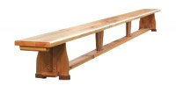 | 2 sztuki
 | Klocki mini wafle | Klocki konstrukcyjne wykonane z miękkiego, przypominającego w dotyku gumę materiału. Pomniejszony rozmiar daje znacznie większą mobilność oraz całkiem nowe możliwości. Klocki dają się wyginać oraz są ciche i bezpieczne w zabawie.  • wym. klocka 3,5 x 3,5 x 0,5 cm  • różne kształty  • 500 szt. | 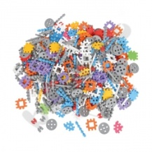 | 2 zestawy
 | Klocki wafle most z wiatrakami | Klocki z tworzywa sztucznego, które w łatwy sposób łączą się ze sobą lub mogą być łączone z podstawą. Dają możliwość tworzenia niezliczonych konstrukcji. Wszystkie klocki z tej serii są kompatybilne, co pozwala łączyć zestawy ze sobą zwiększając możliwości zabawy. Możliwość dokupienia kart pracy .  • wym. klocka 10 x 10 x 1 cm  • 245 elem.  • w kartonie o wym. 52 x 33 x 40 cm | 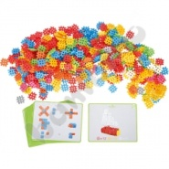 | 2 zestawy
 | Magformers – klocki magnetyczne – pojazdy budowlane | Zestaw składający się z 47 elementów w tym 18 elementów specjalnych. W komplecie znajduje się również przewodnik. Magformers to klocki z wbudowanymi silnymi magnesami neodymowymi. Za pomocą figur geometrycznych można zbudować trójwymiarowe budowle, począwszy od prostych figur, skończywszy na pomysłowych budowlach. Magformers to kreatywne klocki, które dają nieograniczone możliwości zabawy. Klocki kształtują i rozwijają wyobraźnię przestrzenną dziecka oraz logiczne myślenie. | 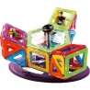 | 2 zestawy
 | Magformers 46 szt. | Magformers, to klocki z wbudowanymi silnymi magnesami neodymowymi. Za pomocą trójkątów, kwadratów, pięciokątów i innych kształtów, można zbudować trójwymiarowe budowle, począwszy od prostych figur, skończywszy na pomysłowych budowlach. Niektóre zestawy zawierają koła, dzięki którym można zbudować również pojazdy. Magformers to kreatywne klocki, które dają nieograniczone możliwości zabawy. Klocki kształtują i rozwijają wyobraźnię dziecka. • wym. elem od 5,5 do 7 cm  • 12 trójkątów • 24 kwadraty • 2 sześciokąty • 8 kół | 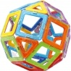 | 4 zestawy
 | Słomki konstrukcyjne 800 szt. | Zestaw słomek konstrukcyjnych z tworzywa sztucznego oraz łączników, pozwalających na łatwe i wielokrotne łączenie słomek ze sobą. Klockiumożliwiają tworzenia różnych form - od płaskich figur po duże, bardzo skomplikowane konstrukcje. Elementy zestawu umieszczone są w pudełku z rączką, wykonanym z tworzywa sztucznego.  • wym. opak. 41 x 29 x 15 cm • dł. 20 cm • śr. 0,7 cm | 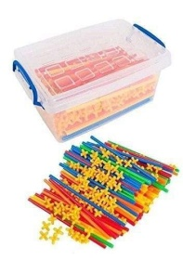 | 4 zestawy
 | Zestaw konstrukcyjny w pudełku | W zestawie dzieci znajdą wszystkie typy wkrętów, nakrętek, śrub oraz podkładek, które muszą dopasować do właściwych narzędzi, aby móc włożyć je w otwory tabliczek i stworzyć swoje własne konstrukcje. W ten sposób ćwiczą swoje zdolności manualne. Kreatywne zabawki pozwalają dzieciom nauczyć się przyczyny i skutku oraz prostych zasad mechaniki.  • wym. opak. 31 x 22,5 x 10 cm  • 128 elem., w tym dwa śrubokręty, imbus i klucz | 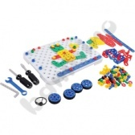 | 2 zestawy
 | Kuchnia – kącik zabaw | Wym. 200x92x40 cm Duży kącik kuchenny w zestawie z lodówką, pomocnikiem z nadstawką, pralką i kuchnią. Zestaw mebli dla dzieci imitujący prawdziwą kuchnię. Boki wykonane z płyty wiórowej, fronty z MDF-u w kolorze limonki, elementy przezroczyste z pleksi. | 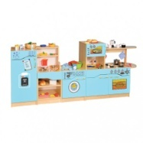 | 2 sztuki
 | Stojak na skrzynki ED + 9 skrzynek | Drewniany stojak z 9 drewnianymi skrzynkami na owoce i warzywa. Stojak wym. 41x38 cm skrzynka wym. 18x12 cm | 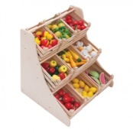 | 2 zestawy
 | Zestaw warzyw w koszyku | 17 elementów różnych kolorowych drewnianych warzyw od 3,5 do 8 cm | 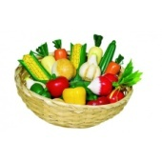 | 2 zestawy
 | Koszyk z owocami | 23 elementy kolorowych drewnianych owoców od 3,5 o 8 cm | 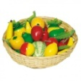 | 2 zestawy
 | Koszyk z zakupami | 10 elementów o wymiarach od 2,5 do 10 cm pudełek plastikowych typu mleko, konserwa, czekolada itp. | 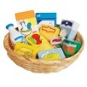 | 2 komplety
 | Kasa ze skanerem | Wielofunkcyjna drewniana kasa ze skanerem i kalkulatorem, czytnikiem karty kredytowej oraz wysuwaną szufladą na pieniądze wym. 23x21x17 | 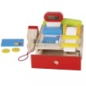 | 2 sztuki
 | Waga wychyłowa | Drewniana waga z możliwością ważenia różnych produktów wym. 12,6x15,3x17,2 cm | 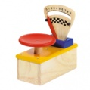 | 1 sztuka
 | Waga szalkowa metalowa | Wykonana z metalu waga z 7 odważnikami 2x200g, 1x100g, 1x50g, 2x20g, 1x10g z możliwością ważenia różnych produktów | 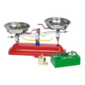 | 1 sztuka
 | Warsztat wielki | Warsztat z narzędziami z drewna kauczukowego (60 elementów) zawierający wszystkie niezbędne części prawdziwego stołu stolarskiego wyposażonego w dużą ilość narzędzi, śrub i innych męskich skarbów.  Wym.: 61 x 66 x 56 cm | 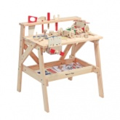 | 2 sztuki
 | Skrzynka małego stolarza | Drewniany zestaw narzędzi dopasowany do małych rączek dzieci przystosowana do wiercenia, przykręcania, mierzenia, piłowania. Całość spakowana w drewnianą skrzynkę. Wym.: 32 x 25 x 6 cm | 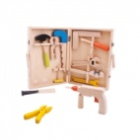 | 2 sztuki
 | Mega domek z pełnym wyposażeniem | Solidny domek dla lalek z 41 - elementowym drewnianym wyposażeniem: Mebelki akcesoria materiałowe, laleczki, by mała dziewczynka mogła według własnego pomysłu urządzać wnętrze i bawić się modnymi, nowoczesnymi meblami.  Wym.: 65 x 35 x 87,5 cm | 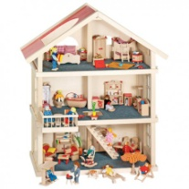 | 2 komplety
 | Bobas interaktywny z akcesoriami | Pijąca i mocząca się lalka bobas, ubranko, czapeczka, buteleczka z mlekiem, nocnik , śliniaczek oraz pieluch, smoczek, talerzyk, łyżeczka, widelec, 3 opakowania środków pielęgnujących, 2 opakowania z jedzeniem dla lalki. | 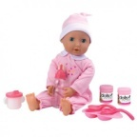 | 4 sztuki
 | Biała kołyska dla lalek | Artykuł wykonany z drewna. Pościel w zestawie. Wym.: 49 x 37 x 38 cm | 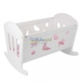 | 2 komplety
 | Trójkołówka dla malucha | Wózek trójkołowy dla lalek z solidnego tworzywa Wym. 58x35x59 | 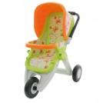 | 2 sztuki
 | Zestaw metalowych resoraków | Min. 12 sztuk w komplecie w wymiarze około 7 cm wykonane z metalu | 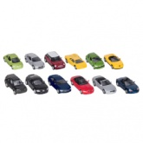 | 2 komplety
 | Kolejka transport pasażerski | Dwupoziomowy tor i sceneria umożliwiająca zabawę w transport pasażerów różnymi środkami komunikacji. W składzie duże lotnisko, dworzec oraz stacja benzynowa. Wym.: 115 x 17,5 x 72 cm | 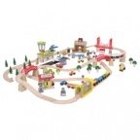 | 2 komplety
 | Kolejka górska zestaw | Zestaw zawierający około 130 różnorodnych elementów by dzieci mogły przeciągnąć pociągi pod mostami tak, aby nie uszkodzić torów na wyższym poziomie. Wym.: 102 x 22 x 86 cm | 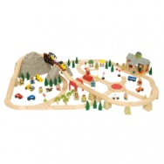 | 2 komplety
 | Klocki drewniane Farma | Komplet zawierający min. 500 szt. klocków drewnianych wykonanych z drewna bukowego w 4 różnych kolorach, rozwijające dziecięcą wyobraźnie i umożliwiające budowanie większej grupie dzieci | 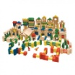 | 2 komplety
 | Klocki dworzec kolejowy | Klocki typu wafle, rozm. Jednego klocka 10,5 x10,5 cm W komplecie min. 433 elem. | 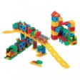 | 2 komplety
 | Wafle mini – konstruktor | Elastyczne klocki w zestawie z kołami umożliwiającymi budowanie ruchomych konstrukcji. Min 500 elem. Wymiar jednego klocka to około 3,5x3,5 cm | 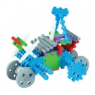 | 2 komplety
 | Gigantyczny zestaw konstrukcyjny | Produkt wykonany z tworzywa wysokiej jakości przeznaczony dla dzieci rozwijających zmysł przestrzeni, konstrukcji i architektury. Dzięki dużym elementom istnieje możliwość budowania imponującej wielkości budowli. Zestaw zawierający min 28 piłek z otworami oraz min. 49 prętów. Wym.: pręta 38 cm, śr. piłeczki 6 cm | 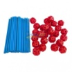 | 2 komplety
 | Przybijanka zestaw grupowy | Zawartość: min 200 drewnianych elem. mozaiki w różnych kształtach i kolorach o gr.3 mm, 4 drewniane młotki, dł. 19 cm, 4 tablice korkowe, o wym.: 25 x 15,5 x 1 cm, 250 gwoździków w plastikowym kuferku, 4 karty ze wzorami. | 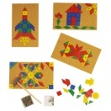 | 2 komplety
 | Ramki z fakturami | Zestaw składający się z 8 estetycznie wykonanych drewnianych ramek. Każda wypełniona jest różnego rodzaju fakturą poprzez powierzchnie gładkie, szorstkie, zimne, ciepłe, twarde, miękkie,  pokryte sztucznym włosiem, specjalnymi wypustkami, prążkami i wystającymi wzorami. | 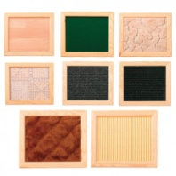 | 2 komplety
 | Zgadula | Drewniana skrzynka posiadająca otwory, przez które dzieci wkładają ręce i odgadują, jaki przedmiot trzymają w dłoni. Wym.: 50 x 35 x 27 cm | 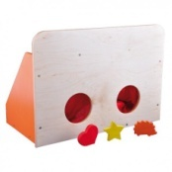 | 2 sztuki
 | Krążki dotykowe -worek | Bawełniany worek, a w nim 32 elementy z różnymi fakturami, z których należy utworzyć 16 par.  Krążek o śr. 4 cm | 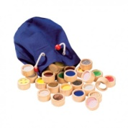 | 2 sztuki
 | Opaska na oczy | Dwuwarstwowe opaski, w jaskrawych kolorach, aby pomóc dzieciom skupić się i skoncentrować na danym zajęciu. 1 komplet | 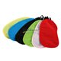 | 2 komplety  (12 sztuk)
 | Magformers | klocki magnetyczne rozwijające u dziecka kreatywność. Umożliwiają zabawę poprzez eksperymenty z magnesami, pozwalająca tworzyć różne kształty i figury. Min. 62 elemnty w 1 komplecie | 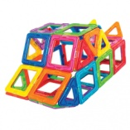 | 2 komplety
 | Magnetyczne kulki- kolorowe | Zestaw min. 100 kolorowych kulek. Każda z nich zawiera magnes , dzięki temu można przyjrzeć się bliżej zjawisku magnetyzmu. Idealna pomoc naukowa, by wprowadzić dzieci w świat magnetyzmu. | 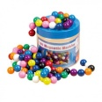 | 2 komplety
 | Zgadnij kto mówi | Przypomina zabawę w głuchy telefon, ale w nowoczesnej wersji. Skład zestawu to : 6 rurek, 6 słuchawek telefonicznych podłączonych do centralnego urządzenia oraz 6 opasek na oczy. Kiedy jedno dziecko mówi, pozostali słyszą jego głos w słuchawce. | 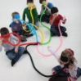 | 1 komplet
 | Liczydło z tablicą magnetyczną | Liczydło i tablica magnetyczna w jednym. Z jednej strony znajduje się 10 rzędów korali (po 5 w każdym kolorze), zaś z drugiej tablica magnetyczna suchościeralna.  Wym.: 110 x 134 cm | 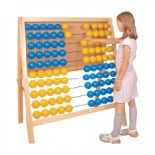 | 2 sztuki
 | Talerze perkusyjne średnica 15 cm | Talerze perkusyjne to instrumenty z grupy idiofonów o nieokreślonej wysokości dźwięku, wykorzystywane w różnych rodzajach orkiestr i zestawie perkusyjnym. Talerz perkusyjny to cienki, okrągły dysk z uwypukleniem biegnącym koncentrycznie. Wykonany z mosiądzu. | 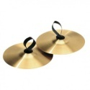 | 4 komplety
 | Zegar analogowo-cyfrowy | Zegar do nauki czasu. Dzieci odczytują czas z zegara tarczowego i zapisują go w wersji elektronicznej lub na odwrót – odczytując czas zapisany cyframi zaznaczają go na tarczy zegara tradycyjnego. | 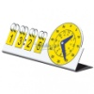 | 2 sztuki
 | Zestaw klasowy zegarków | Pomoc edukacyjna idealna do nauki odczytywania i wskazywania godzin i odmierzania czasu dla całej grupy klasowej. Zestaw liczy sobie 24 sztuki małych zegarów i jeden duży demonstracyjny. Wym.: mały zegar: śr.10 cm, duży: śr.34 cm | 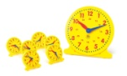 | 1 komplet
 | Kreatywne Sznureczki | Zestaw zawierający około 50 sznureczków, min. 4 tablice z rzepem oraz karty z przykładami.  Wym. tablicy: 30 x 22 x 2,5 cm | 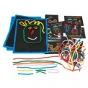 | 4 komplety
 | Ciasteczkowy kuferek | Drewniany zestaw w kuferku z gamą przysmaków i akcesoriów do 23 do 19 cm. Zawierający 39 elementów | 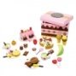 | 2 zestawy
 | Koparka Teama | Wym. 29 x 8 x 12 cm Pojazd wykonany z solidnych materiałów plastikowych i stalowych | 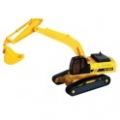 | 2 sztuki
 | Spychacz | Wym. 25x7x12 cm Pojazd wykonany z solidnych materiałów | 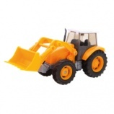 | 2 sztuki
 | Traktor z koparką i naczepą | Wym. 35x7x11 cm Pojazd wykonany z solidnych materiałów | 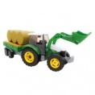 | 2 sztuki
 | Kombajn | Wym. 30x11x14,5 cm Pojazd wykonany z solidnych materiałów | 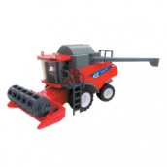 | 2 sztuki
 | Autobus przegubowy | Wym. 45x6,5x11 cm Pojazd wykonany z solidnych materiałów | 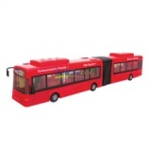 | 2 sztuki
 | Dyski dotykowe | Zestaw dysków nadaje się do budowania  ,, ścieżki zdrowia „ dla dziecięcych stóp. Intensywnekoloryorazróznefakturyzapewniająstymulacjęwielozmysłową. Dyski można też wykorzystywać do rozwijania pamięci. | 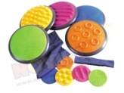 | 1 zestaw
 | Torba z instrumentami | Zestaw zapakowany w poręczną torbę z uchwytami umożliwiającymi jej wieszanie.  Wym. zamkniętej torby: 42 x 39 x 10 cm  W zestaw instrumentów wchodzą : tamburyna, trójkąty, drewniane marakasy, duże guiro z tarką, tonbloki, drewniany blok, kastaniety, metalowy sharker. | 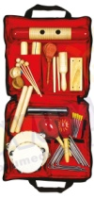 | 1 zestaw
 | Kalendarz magnetyczny | Zestaw niezbędny do nauki dni, tygodni, miesięcy, lat oraz pór roku. W zestawie : magnetyczna tablica, 4 ilustracje z porami roku, 16 ilustracji z puzzlami przedstawiającymi pogodę, 6 strzałek, 31 kart z numerami od 1 do 31, 22 karty do ułożenia pór roku, 10 kart przedstawiających zajęcia grupowe , woreczki z magnesami. | 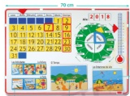 | 2 zestawy
 | Globus fizyczny duży | Globus mapa fizyczna . Śr. : 22 cm, wys. : 30 cm. |  | 2 sztuki
 | Magnetyczny układ słoneczny | Duży, magnetyczny , tablicowy zestaw demonstracyjny składa się z 12 elementówtworzącychUkładSłoneczny , z ich realistycznymicechami. | 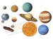 | 2 zestawy
 | Przybijanka duża | Zestaw pozwalający tworzyć z kolorowych elemntów barwne kompozycje , rytmiczne wzory, przedmioty, rośliny czy zwierzęta. Każdy element można przybić do korkowej tablicy za pomocą gwoździków , rozwijając w ten sposób sprawność manualną I koordynację wzrokow- ruchową . Zestaw składa się z : 6 młoteczków , 6 płytek , gwoździki, 320 elementów oraz instrukcji. | 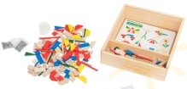 | 2 zestawy
 | Toaletka | Drewniany zestaw posiadający duże bezpieczne lustro oraz praktyczną szufladkę na akcesoria. Korpus toaletki wykonany z płyty laminowanej, pozostałe elementy z malowanego MDF. Wymiary : 97 x 50 x 42 cm. | 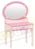 | 2 zestawy
 | Taboret do toaletki | Wykonany w całości ze sklejki, gwarantującej trwałość i stabilność taborecika.  Zalety toaletki:  - proste wzornictwo i oszczędna kolorystyka, gwarantują, że toaletka dopasuje się do każdego wnętrza przedszkolnego, ,  - wykonany ze sklejki,  - lakierowany bezpiecznymi farbami wodnymi, które są odporne na odpryskiwanie i promienie UV.  Dodatkowe informacje:  Całość wykonana ze sklejki 12 mm, lakierowana bezpiecznymi wodnymi lakierami.  Wymiary: wys. 30 x szre. 30 x gł. 30 cm | 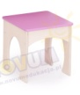 | 2 sztuki
 | Worki do skakania | Duże , kolorowe i wytrzymałe worki do skakania polecane do zabaw ruchowych, rozwijających sprawność motoryczną oraz do sportowej rywalizacji. Praktyczne uszy zapewniają bezpieczeństwo zabawy. Wymiary: 45 x 60 cm. | 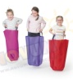 | 1 zestaw
 | Zestaw przyrządów gimnastycznych | Zestaw gimnastyczny dla całej grupy .Rozbudowany zestaw zawiera najważniejsze, najczęściej stosowane przybory, czyli laski, obręcze, deski balansujące oraz komplet przedmiotów konstrukcyjnych, wspomagających montaż, tzn.: pachołków, podstaw, spinaczy. Dzięki odpowiedniemu doborowi rzeczy całość można wykorzystać zarówno do typowych zajęć gimnastycznych, gimnastyki artystycznej, jak i do ćwiczeń korygujących wady postawy czy nauczających gier zespołowych. Doskonałe do zadań zwinnościowych, siłowych, skocznościowych służą urobieniu poszczególnych partii mięśni rąk, tułowia oraz nóg. Pachołki oraz podstawy z otworami pozwalającymi na różnorodne łączenie ich z drążkami lub obręczami, a także specjalne spinacze to niezastąpiony element torów przeszkód doskonalących wielorakie umiejętności, m.in. techniki sprawnego prowadzenia piłki. | 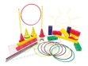 | 2 zestawy
 | Nauka rzeczowników | Pomoc może być stosowana zarówno do czytania globalnego jak i analityzno- syntetycznego. Dzięki systemowi autokorekty , łatwo jest sprawdzić poprawność odpowiedzi wystarczy porównać wzór na obu kartach, jeśli jest taki sam odpowiedź jest prawidłowa. W zestawie 108 kart o wym: 7x7 cm ze zdjęciami różnych przedmiotów i 108 kart o wym. : 7x3 z ich nazwami. | 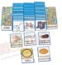 | 2 zestawy
 | Zestaw 6 tac | Zestaw 6 tac w 6 róznych kolorach9 żółty, pomarańczowy, czerwona, różowa, zielonainiebieska). Doskonałe do pracplastycznych , ale takżesortowaniaczyprzechowywania. Wykonane z trwałegoplastiku. Wymiary 12 x 18 x 2,5 cm. | 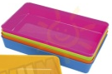 | 4 zestawy
 | Matematyczne kamyki | Idealna pomoc w nauce podstawowychdziałań matematycznych takich jak : liczenie , sortowanie tworzenie wzorów , rytmówisekwencji. W zestawie 250 sztuk. | 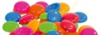 | 2 zestawy
 | Figury plastikowe | Walizka pełna figur porównawczych . Zabawanimirozwijaumiejętnośćanalizy, porównywania, segregowania, układanialogicznychciągów . Śr. elementów: 6 cm .  W zestawie 48elemntów w trzech kolorach. | 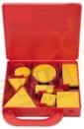 | 4 zestawy
 | Zestaw tęczowych pufek | Zestaw 10 wygodnych , kolorowych siedzisk podłogowych ,wypełnionych pianką . Każda pufa o wymiarze : szer. 30 x gł. 30 x wys. 10 cm. | 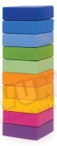 | 5 zestawów
 | Stelaż do pufek tęczowych na kółkach. | Stelaż wykonany z lakierowanej sklejki, pozwalający na wygodne przechowanie 10 tęczowych pufek. Wyposażonych w 4 kółka, umożliwiającełatweprzemieszczaniecałejkonstrukcji po podłodze. Dziękitemudziecibędąmogły z łatwościąprzesuwaćstelaż po to by umieścić w nimpufkirozrzuconepodczaszajęć w przedszkolu – uczy je to odpowiedzialnościiwzmacniapoczucieporządkuiobowiązku.Do stelażapasująkwadratowepufki o wymiarach30 x30 x 10 cm.  Wymiary stelaża : wys. 47 x szer. 40 x gł .105 cm. | 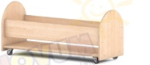 | 5 zestawów
 | Zestaw multimedialny | Zestaw z tablicą interaktywną, przekątna min. 80”, powierzchnia ceramiczna, obsługa multigestów min. 4 użytkowników, wyposażona w pisaki z predefiniowanym kolorem i pisak ścierający, możliwość wykorzystania jako tradycyjną tablic suchościeralną.  Projektor multimedialny z ultrakrótką ogniskową, w komplecie z uchwytem do mocowania do ściany.  Parametry pracy w trybie standardowym: strumień świetlny min. 3500lm, rozdzielczość XGA, współczynnik kontrastu min. 14.000:1, żywotność źródła światła min. 5000h,zużycie energii max.360W  Porty komunikacyjne: HDMI, VGA, USB, mini Jack, EthernetSoundbar.  Zestaw musi być wyposażony komplet elementów do montażu ściennego, okablowanie – wymagany jest przewód HDMI o długości min 10m.  Gwarancja na tablice i projektor 5 lat, dopuszcza się krótszą gwarancje na elementy podlegające zużyciu eksploatacyjnemu (źródło światła, powłoka ceramiczna) | 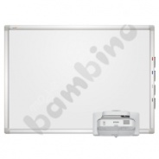  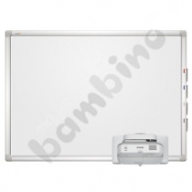  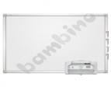 | 2 zestawy
 | Wieża | Dane techniczne |  | 2 sztuki
  ODTWARZANIE
  Odtwarzacz płyt | CD
  Sposób umieszczania płyty | szuflada sterowana  elektrycznie
  Odtwarzanie płyt | CD-Audio, CD-R/RW
  Obsługiwane formaty audio | AAC, AIFF, DSD, FLAC,  MP3
  Radio | analogowe z pamięcią ,  FM (UKF) , liczba stacji 30
  DŹWIĘK
  Moc znamionowa RMS | 2 x 60 W
  Typ kolumn | 3-drożny bassreflex
  Regulacja tonów wysokich / niskich | tak
  Korektor dźwięku (Equalizer) | tak
  System dźwięku przestrzennego | tak
  Podbicie basu | tak
  INFORMACJE DODATKOWE
  Wi-Fi | nie
  DLNA | nie
  Bluetooth | tak
  NFC | nie
  AirPlay | nie
  Zgodność z Apple | tak
  Wyłącznik czasowy (sleeptimer) | tak
  Funkcje dodatkowe | funkcja AUX-In Auto Play, Hi-Res Audio, ładowanie przez port USB ,technologia LincsD-Amp, USB - muzyka
  WEJŚCIA / WYJŚCIA
  Złącze USB | tak
  Wyjście słuchawkowe | tak
  Wejście liniowe audio AUX | tak
  Cyfrowe złącze optyczne | tak
  Wejście antenowe | tak
  PARAMETRY FIZYCZNE
  Kolor | obudowa - srebrny ,  kolumny - czarny
  Wyposażenie | antena FM, instrukcja obsługi w języku polskim, karta gwarancyjna,  pilot, przewody  głośnikowe
  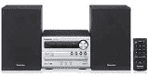
 | Boombox | - Moc wyjściowa RMS: 2 x 5 W + 2 x 15 W  - Standardy odtwarzania: Audio CD, CD-R/RW, MP3, WMA  - Radio: analogowe z pamięcią, FM  - Bluetooth: tak  - Pilot: tak | 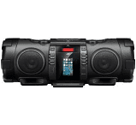 | 1 sztuka
 | Tablet | - Ekran: 10,1 cala, IPS, 1289x800 pikseli  System operacyjny Android  Pamięć RAM I dysk: 2 GB RAM i dysk 16 GB  Procesor Qualcomm 4 rdzeniowy  Pojemność baterii 8400mAh  Łączność bezprzewodowa: bluetooth, Wifi, modem Odtwarzacz CD  Moc znamionowa RMS 2 x 60 W  Obsługiwane formaty audio MP3, AAC  Łączność Bluetooth  Złącza USB, AUX, optyczne, słuchawkowe | 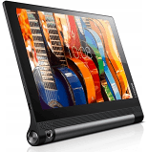 | 1 sztuka

